南通大学艺术学院
2024年硕士研究生复试录取工作实施细则

根据《南通大学2024年硕士研究生招生复试录取工作办法》文件精神，为做好我院2024年硕士研究生复试录取各项工作，现结合实际，特制定本细则。
一、招生计划、复试分数线和复试名单
（一）复试分数线及招生计划
专业代码 | 专业名称 | 学习方式 | 复试分数线 |  |  |  |  | 拟招生人数
 |  |  | 政治 | 英语 | 专业课1 | 专业课2 | 总分
1301 | 艺术学 | 全日制 | 40 | 40 | 60 | 60 | 375 | 10
1352 | 音乐 | 全日制 | 40 | 40 | 60 | 60 | 368 | 15
1356 | 美术与书法 | 全日制 | 40 | 40 | 60 | 60 | 381 | 25
1357 | 设计 | 全日制 | 40 | 40 | 60 | 60 | 362 | 31
045111 | 学科教学（音乐） | 全日制 | 51 | 51 | 77 | 77 | 351 | 1
045113 | 学科教学（美术） | 全日制 | 51 | 51 | 77 | 77 | 351 | 2
“退役大学生士兵”专项计划考生进入复试的初试成绩基本要求参照相关学科门类的国家A线。
（二）复试名单请参见艺术学院网站：https://ysxy.ntu.edu.cn/4682/list.htm
复试采用差额形式，复试比例不低于120%。
二、复试方式及资格审查
（一）我院第一志愿考生复试采用现场复试方式进行。调剂志愿考生复试方式待定。
（二）报考资格审查。请考生在复试前按照以下要求携带报名材料供学院进行资格审查，对不符合规定者，不予复试，相关后果由考生本人承担。考生学历（学籍）信息核验有疑问的，应当在复试前完成学历（学籍）核验，并在资格审查时提供相关证明材料。

适用群体 | 序号 | 提交材料 | 审核要求 | 备注
应届本科毕业生 | 1 | 诚信复试承诺书 | 原件
 | 2 | 初试准考证 | 原件+复印件
 | 3 | 有效身份证件 | 原件+复印件
 | 4 | 学生证 | 原件+复印件
 | 5 | 教育部学籍在线验证报告 | 原件+复印件 | 有效验证期内
 | 6 | 思想品德考察表 | 原件 | 加盖公章
 | 7 | 在校历年学习成绩单 | 原件+复印件 | 加盖校教务处公章
 | 8 | 身体健康承诺书 | 原件
往届生 | 1 | 诚信复试承诺书 | 原件
 | 2 | 初试准考证 | 原件+复印件
 | 3 | 有效身份证件 | 原件+复印件
 | 4 | 学历证书 | 原件+复印件
 | 5 | 学位证书 | 原件+复印件 | 无，则不提供
 | 6 | 教育部学历证书电子注册备案表/教育部学历认证报告/国（境）外学历学位认证书 | 原件+复印件
 | 7 | 本科学习成绩单 | 原件+复印件 | 加盖考生档案所在单位人事部门公章
 | 8 | 思想品德考察表 | 原件 | 加盖公章
 | 9 | 身体健康承诺书 | 原件
其他 | 1 | 大学英语四六级成绩单、计算机等级证书等 | 原件+复印件
 | 2 | 科研成果佐证材料以及校级以上学科竞赛获奖证书 | 原件+复印件
 | 3 | 美术与书法、设计专业需准备作品集 |  | 作品集第一页为保证作品真实的承诺书，本人签字。
备注：
1.报考“退役大学生士兵”专项计划的考生还需提供《入伍证》和《退出现役证》（原件+复印件）；
2.自考生还须提供自考准考证（原件+复印件）；
3.所有材料请按照顺序整理提交；
4.复试考场规则、诚信复试承诺书、身体健康承诺书、思想品德考核表等材料均可见“南通大学研究生招生信息网-资料下载”。
以上材料将作为对考生既往学业、一贯表现、科研能力、综合素质和思想品德等情况全面考查的参考依据；考生必须保证材料真实准确，若弄虚作假，一经发现，立即取消其复试或录取资格。
（三）思想品德及心理健康考核。学院思想品德考核小组参阅考生所在单位出具的研究生思想品德考核表，对考生的思想表现、职业道德、学习态度、个人诚信、遵纪守法等方面进行考核。
三、复试内容
1.复试主要通过思想品德考核、专业课考核、外语听说能力测试、综合能力面试、心理测试等形式，内容主要包括思想品德考核、既往学业、一贯表现、科研能力、创新能力、专业素养、实践能力、外语听说能力等。此外，同等学力考生还需加试与报考专业相关的大学本科主干课程。
2.学院组织各复试小组根据复试考生人数参照《南通大学2024年招收攻读硕士学位研究生招生简章、专业目录和考试科目》中公布的复试科目要求提前命制多套含综合性、开放性的能力型试题的试卷，供复试时随机抽取，内容包括创新能力、专业素养、实践能力考查等。
3.复试成绩总分为300分。其中，专业课考核成绩满分为150分（闭卷，笔试形式），外语听说能力测试成绩满分为50分，综合能力面试成绩满分为100分。
四、复试日程安排：
报到时间及地点：2024年3月31日14：00-17：00，南通大学啬园校区（啬园路9号）艺术学院40号楼B515。
（一）心理测试：3月31日14：30-16：00。
（二）专业课考核及面试安排
考生类别 | 专业代码 | 专业名称 | 复试时间、  地点 | 面试时间、地点 | 候考教室 | 备注
一志愿 | 045113 | 学科教学（美术） | 4月1日上午8:00-11:00  39号楼A403 | 4月1日下午13:30  39号楼A206 | A202 |  | 所有考生需提前15分钟到候考室抽签
一志愿 | 1301 | 艺术学 | 4月1日上午8:00-11:00  40号楼B204
一志愿 | 1356 | 美术与书法 | 4月1日上午  8:00-11:00  01方向：40号楼B209 03方向：40号楼B205  02、04方向：39号楼A403 | 4月1日下午13:30  39号楼  01、02、04方向：A210  03方向：A203 | 01、02、04方向：B202  03方向：A216 | 高职、成教应届考生加试时间 4月1日下午12:30-15:30  40号楼B205
一志愿 | 1357 | 设计 | 4月2日上午  8:00-11:00  40号楼B209 | 4月2日下午13:30  39号楼  A210 | A216 | 成教应届考生加试时间 4月1日下午12:30-15:30 40号楼B205
一志愿 | 1352 | 音乐 | 4月3日上午  8:30—12:00  41号楼C205 | 4月3日下午14:00  41号楼C205 | C209

注：1.所有考生可通过准考证和身份证进入学校，啬园校区从北1门和南门进校。具体详见校园分布图。
2.送考人员不得进入校园。我校不提供机动车校内停车场地，考生自驾机动车和送考机动车不得进入校园。
五、录取工作
（一）总成绩
考生初试成绩总分和复试成绩总分进行加权计算后得出考生总成绩,总成绩按照100分制，最后保留2位小数点。初试成绩和复试成绩各占50%。
考生的总成绩计算公式：总成绩=初试成绩总分÷5×50%+复试成绩总分÷3×50%。
（如总分相同优先录取复试成绩突出者）
（二）录取原则
1.复试结果将于复试工作结束后及时公布。
2.复试合格的考生是否录取以总成绩排名为主要依据，根据招生计划、复试录取实施细则以及考生初试成绩、复试成绩、思想政治表现、身心健康状况等择优确定拟录取名单。
3.思想品德考核、加试成绩及复试不合格者（复试成绩总分低于180分，综合能力面试分低于60分）不予录取。
4.未通过或未完成学历（学籍）审核的考生不得列入拟录取名单。
5.应届本科毕业生及自学考试和网络教育届时可毕业考生，入学时未取得国家承认的本科毕业证书者，录取资格无效。
6.拟录取名单经学院研究生招生工作领导小组讨论通过后在本学院网站公布，同时报研究生院备案。
六、其他
1.体检工作。考生复试前须签订《身体健康承诺书》。体检与新生入学体检合并进行，体检不合格者取消拟录取或入学资格。
2.缴纳复试费。考生复试前须缴纳复试费（80元/生），现场复试考生于资格审核当天现场缴纳（微信或支付宝）。未缴费或缴费不成功者，不予复试。已交纳者如因本人原因未能参加复试或因个人未如实填报相关信息而导致的无法参加复试，我校不予退费。
3.严肃考风考纪。考生应严格遵守相关规定，对在复试过程中有违规行为的考生，一经查实，即按照《国家教育考试违规处理办法》《普通高等学校招生违规行为处理暂行办法》等规定严肃处理，取消录取资格，记入《考生考试诚信档案》。入学后3个月内，按照《普通高等学校学生管理规定》有关要求，对所有考生进行全面复查。复查不合格的，取消学籍；情节严重的，移交有关部门调查处理。
4.未尽事宜以教育部和学校相关文件规定执行。

七、咨询电话：0513-85015684
申诉电话：0513-85015899
通讯地址：南通市啬园路9号南通大学艺术学院（建筑学院）40号楼B515

啬园校区校园分布图
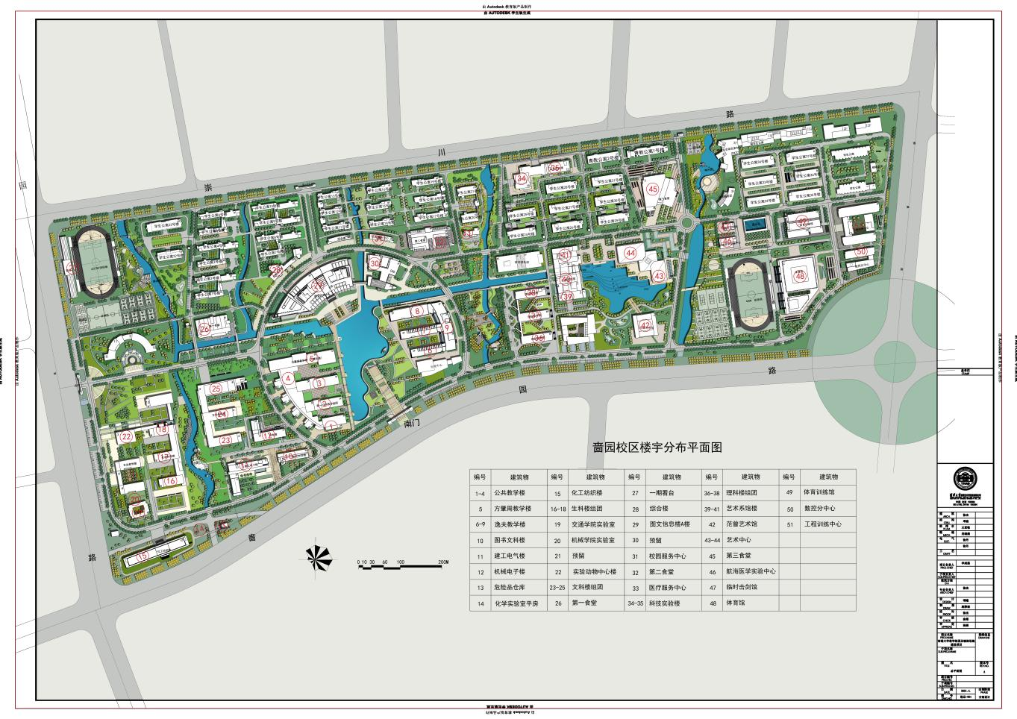
艺术学院
南门
北1门

